**MSSV:205051960**

**Họ Tên SV:Nguyen Thi Huynh Nhu**

**Lớp:20D1TH-AT01**

Đổi tên tập tin thành: A0x_AD05_HoTen_MSSV.docx

Ví dụ: A01_AD05_NguyenVanA_195050123.docx   
A0x: x là lớp, AD05 là bài tập 05

Font: Times New Roman – Size: 13 – Line spacing: 1.5 – Aligmenen: Justify

Top – Bottom – Left – Right: 1’ /2.5 cm

**State Diagram – Activity Diagram**

Trình bày: 1đ

Vẽ sơ đồ State Diagram – Activity Diagram (2 điểm)

Trình bày sơ đồ trạng thái của đối tượng cuốn sách sau:

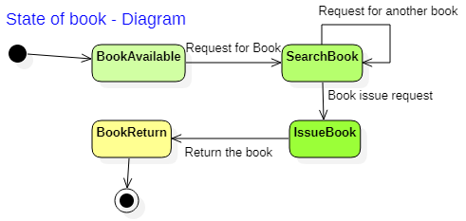

<Hình tại đây>

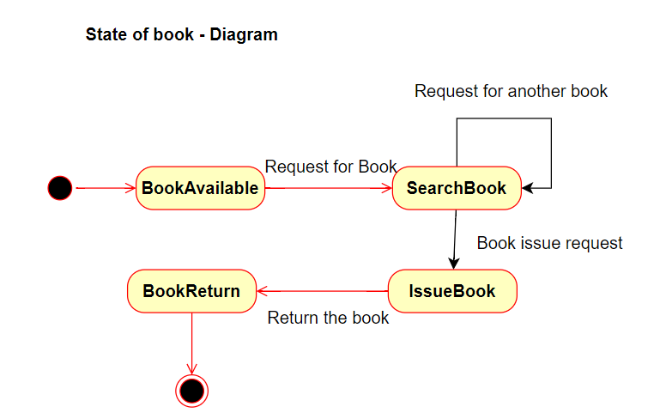

Trình bày sơ đồ hoạt động của mượn sách sau:

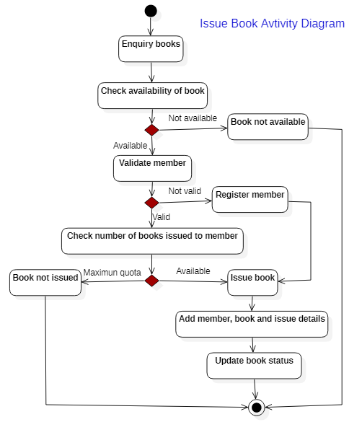

<Hình tại đây>

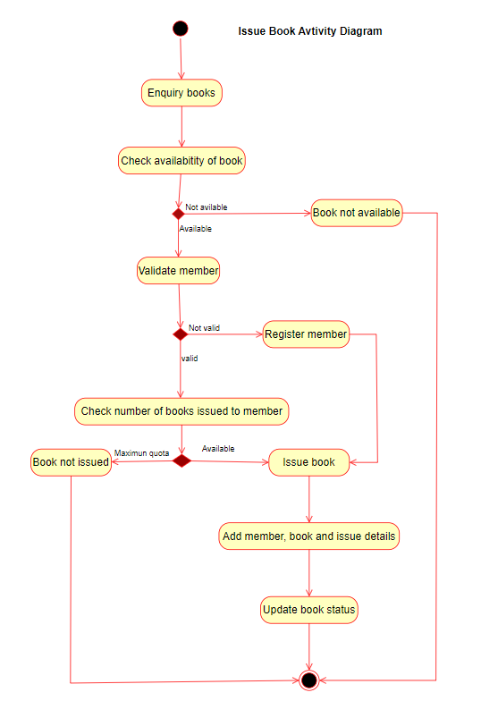

**Bài tập: Self Restaurant**

Trình bày **State Diagram** cho đối tượng Phiếu đặt món [Hón đơn] (gợi ý: đặt món – làm xong – thanh toán) và **Activity Diagram** cho luồng công việc đặt món (7 điểm)

<Hình tại đây>

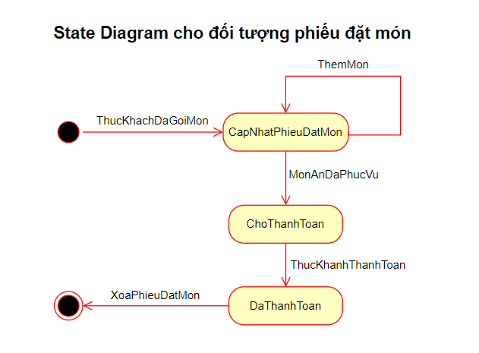

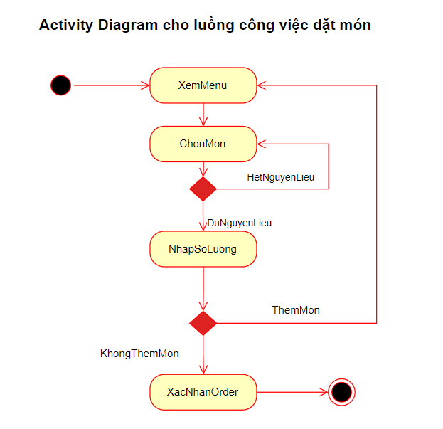

**END**